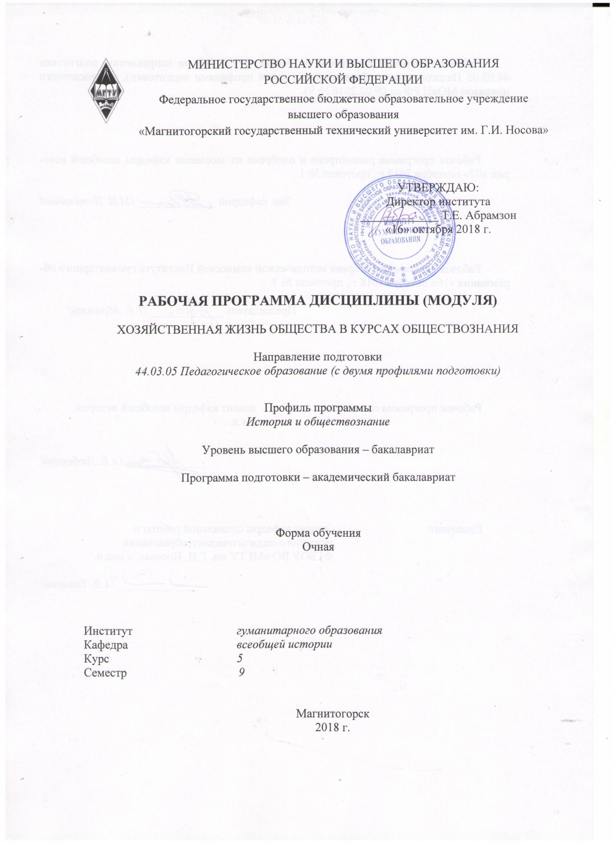

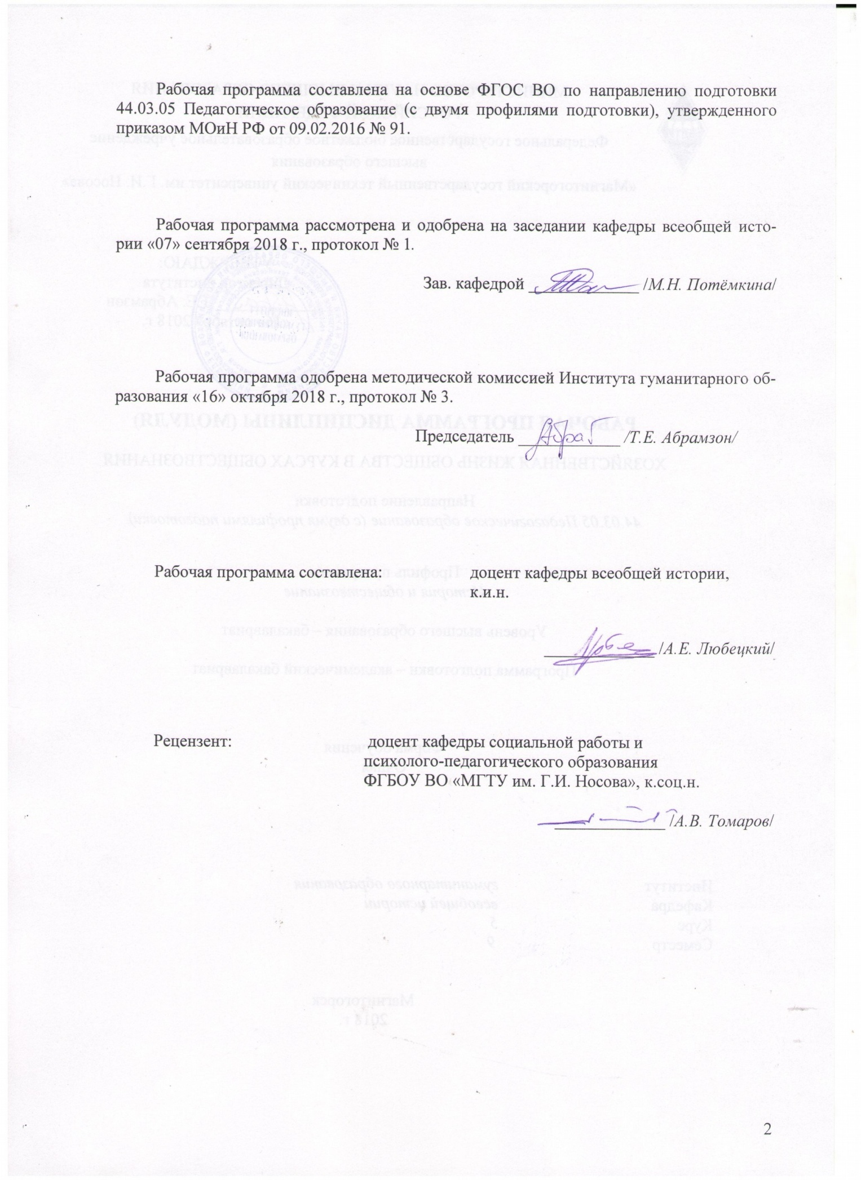

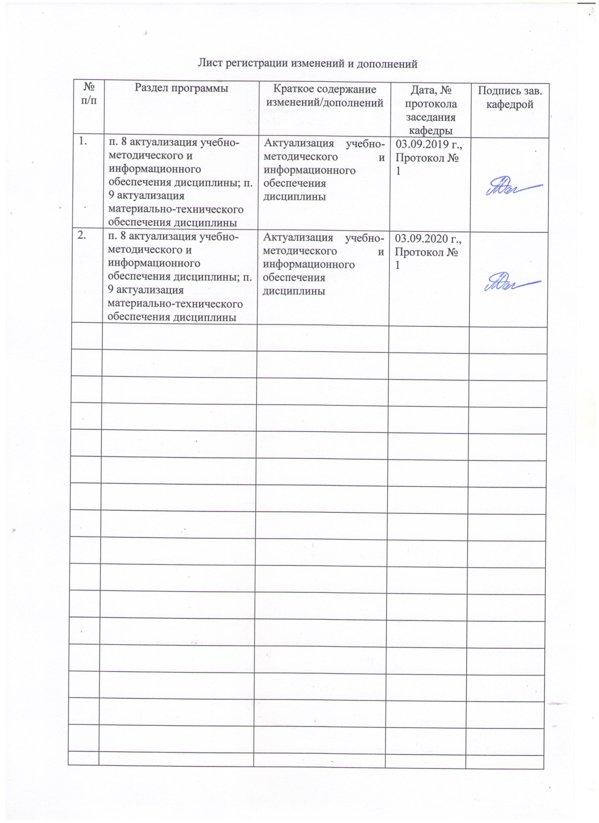

1 Цели освоения дисциплины (модуля)

Целями освоения дисциплины «Хозяйственная жизнь общества в курсах обществознания» являются: рассмотреть основные вопросы хозяйственной жизни общества, сформировать предметные знания в области обществознания, развить навыки анализа статистической информации на основе исторического, экономического материалов и других социогуманитарных знаний; развить общекультурные и профессиональные компетенции.

# Место дисциплины (модуля) в структуре образовательной программы подготовки бакалавра (магистра, специалиста)

Дисциплина «Хозяйственная жизнь общества в курсах обществознания» входит в вариативную часть блока 1 образовательной программы.

Для изучения дисциплины необходимы знания (умения, владения), сформированные в результате изучения: Истории, Правоведение, Социология.

Знания (умения, владения), полученные при изучении данной дисциплины будут необходимы для понимания и формирования компетенций таких дисциплин как: Новейшая история, Глобальные проблемы человечества, Демографические процессы в современном мире.

# Компетенции обучающегося, формируемые в результате освоения дисциплины (модуля) и планируемые результаты обучения

В результате освоения дисциплины «Хозяйственная жизнь общества в курсах обществознания» обучающийся должен обладать следующими компетенциями:

|  |  |
| --- | --- |
| Структурный элемент компетенции | Планируемые результаты обучения |
| ОК1 - способностью использовать основы философских и социогуманитарных знаний для формирования научного мировоззрения | |
| Знать | * философские социогуманитарные основы профессиональной деятельности; * основные социоэкономические категории и проблемы человеческого бытия, особенности социального и экономического развития человека. |
| Уметь | * анализировать мировоззренческие, значимые социальные и экономические проблемы; * системно анализировать вопросы хозяйственного развития современного общества |
| Владеть | - навыками работы с основными философскими категориями; технологиями приобретения, использования и обновления социогуманитарных знаний для анализа общественных отношений во всем многообразии их проявления |
| ПК1 -готовностью реализовывать образовательные программы по учебным предметам в соответствии с требованиями образовательных стандартов | |
| Знать | -Государственные образовательные стандарты в сфере образования  -основные принципы составления рабочих учебных программ |
| Уметь | -разрабатывать учебные программы по предмету «Обществознание» на основе государственных образовательных стандартов;  - выполнять в процессе обучения современные требования, предъявляемые ГОС к урокам обществознания;  -анализировать и оценивать учебные программы, связанные с предметом |
| Структурный элемент компетенции | Планируемые результаты обучения |
|  | «Обществознание». |
| Владеть | -навыками самостоятельного составления учебных программы в соответствии с требованиями ГОС  - навыками анализа и оценивания учебные программы по Обществознанию |

1. Структура и содержание дисциплины «Хозяйственная жизнь общества в курсах обществознания»

Общая трудоемкость дисциплины составляет _3 зачетных единиц _108_ акад. часов, в том числе:

* контактная работа – 48,9 акад. часов:
  + аудиторная – _48_ акад. часов;
  + внеаудиторная – 0,9 акад. часов
* самостоятельная работа – _59,1_ акад. часов;

|  |  |  |  |  |  |  |  |
| --- | --- | --- | --- | --- | --- | --- | --- |
| Раздел/ тема дисциплины | Семестр | Аудиторная контактная работа  (в акад. часах) | | Самостоятельная работа (в акад. часах) | Вид самостоятельной работы | Форма текущего контроля успеваемости и промежуточной аттестации | Код и структурный  элемент компетенции |
| лекции | практич. занятия |
| I. Введение | 9 |  |  |  |  |  |  |
| 1.1.Курс обществознания в школе: требования ФГОС, структура и содержательное наполнение. Раздел по экономическим отношениям в курсе обществознания. |  | 2 | 2 | 3 | * Подготовка к семинарскому занятию.   - Самостоятельное изучение учебной и научно литературы. |  | ПК1-ЗУВ |
| **Итого** |  | **2** |  |  |  |  |  |
| II. Хозяйственная жизнь общества. | 9 |  |  |  |  |  |  |
| 2.1. Экономика и хозяйство. Понятие хозяйства. Экономика как наука. Макро- и макроэкономика. Главные вопросы экономики. Экономические учения: Физиократия, Меркантилизм,  Классическая школа политической экономии, |  | 2 |  | 2 | Самостоятельное изучение учебной и научно литературы. |  | ОК1-ЗУ ПК1-З |

|  |  |  |  |  |  |  |  |
| --- | --- | --- | --- | --- | --- | --- | --- |
| Раздел/ тема дисциплины | Семестр | Аудиторная контактная работа  (в акад. часах) | | Самостоятельная работа (в акад. часах) | Вид самостоятельной работы | Форма текущего контроля успеваемости и промежуточной аттестации | Код и структурный  элемент компетенции |
| лекции | практич. занятия |
| Марксизм, Кейнсианство, Институционализм. |  |  |  |  |  |  |  |
| 2.2. Потребности. Блага. Ресурсы. Неограниченность потребностей людей. Экономические и свободные блага. Факторы производства. Доходы от факторов производства. Проблема выбора. Альтернативная стоимость. Кривая производственных возможностей.  Рациональное экономическое поведение. |  |  | 4 | 5 | * Самостоятельное изучение учебной и научно литературы. | Устный опрос | ОК1-ЗУВ ПК1-З |
| 2.3. Экономические системы. Понятие экономической системы. Традиционная экономическая система. Натуральное хозяйство. Рыночная экономика. Командно- административная экономическая система.  Смешанная экономика. Переходная экономика. |  | 2 |  | 2 | * Самостоятельное изучение учебной и научно литературы. | Устный опрос | ОК1-ЗУВ ПК1-З |
| 2.4. Собственность. Понятие собственности. Право собственности. Виды собственности. Приватизация. Национализация. Экспроприация. |  |  | 2 | 3 | * Подготовка к семинарскому занятию. * Подготовка докладов по темам. * Самостоятельное изучение учебной и научно литературы. | Устный опрос | ОК1-ЗУВ ПК1-З |
| 2.5. Предпринимательство и его экономические формы |  |  | 2И | 3 | * Подготовка к семинарскому занятию. * Подготовка докладов | Семинарское занятие | ОК1-ЗУВ ПК1-З |

|  |  |  |  |  |  |  |  |
| --- | --- | --- | --- | --- | --- | --- | --- |
| Раздел/ тема дисциплины | Семестр | Аудиторная контактная работа  (в акад. часах) | | Самостоятельная работа (в акад. часах) | Вид самостоятельной работы | Форма текущего контроля успеваемости и промежуточной аттестации | Код и структурный  элемент компетенции |
| лекции | практич. занятия |
|  |  |  |  |  | по темам.   * Самостоятельное изучение учебной и научно литературы. |  |  |
| 2.6. Спрос. Предложение. Эластичность. Понятие рынка. Спрос. Закон спроса. График спроса. Факторы, влияющие на спрос и на величину спроса. Предложение. Закон предложения. График предложения. Факторы, влияющие на  предложение и величину предложения. Рыночное равновесие. Эластичность спроса и предложения. |  | 2 |  | 1 | * Самостоятельное изучение учебной и научно литературы. | Семинарское занятие | ОК1-ЗУВ ПК1-З |
| 2.7. Фирма как экономическая организация. Экономические и бухгалтерские издержки и прибыль. Постоянные и переменные издержки. Производительность труда. Закон убывающей эффективности. Источники финансирования бизнеса. Акционерные общества. |  |  | 2И | 3 | * Подготовка к семинарскому занятию. * Подготовка докладов по темам. * Самостоятельное изучение учебной и научно литературы. | Устный опрос Семинарское занятие | ОК1-ЗУВ ПК1-З |
| 2.8. Типы рыночных структур. Совершенная конкуренция. Монополистическая конкуренция. Олигополия. Монополия. Характер продукции,  рыночные барьеры, доступность экономической |  | **2** |  | **1** | Самостоятельное изучение учебной и научно литературы. |  | ОК1-ЗУВ ПК1-З |

|  |  |  |  |  |  |  |  |
| --- | --- | --- | --- | --- | --- | --- | --- |
| Раздел/ тема дисциплины | Семестр | Аудиторная контактная работа  (в акад. часах) | | Самостоятельная работа (в акад. часах) | Вид самостоятельной работы | Форма текущего контроля успеваемости и промежуточной аттестации | Код и структурный  элемент компетенции |
| лекции | практич. занятия |
| информации и контроль над ценами на рынках в зависимости от типа рыночной структуры. Ценовая дискриминация. Антимонопольная  политика государства. Естественные монополии в России. |  |  |  |  |  |  |  |
| 2.9. Рынки факторов производства. Доходы и их распределение. Особенности рынка факторов производства. Производный спрос. Капитал. Денежный и реальный капитал. Человеческий капитал. Доходы населения. Реальный и номинальный процент. Земля как экономический ресурс. Рента. Формирование цены на рынке  земли. |  |  | 2 | 3 | * Подготовка к семинарскому занятию. * Подготовка докладов по темам.   Самостоятельное изучение учебной и научно литературы. |  | ОК1-ЗУВ ПК1-З |
| 2.10. Провалы рынка и функции государства в рыночной экономики. Провалы рынка. Общественные товары и услуги. Внешние эффекты: отрицательные и положительные. Функции государства в рыночной экономике. |  |  | 2И | 3 | * Подготовка к семинарскому занятию. * Подготовка докладов по темам. * Самостоятельное изучение учебной и научно литературы. | Устный опрос Семинарское занятие | ОК1-ЗУВ ПК1-З |
| 2.11. Система национальных счетов. Валовой внутренний продукт, Валовой национальный  продукт, Чистый национальный продукт, |  | 2 |  | 1 | * Самостоятельное изучение учебной и научно литературы. | Семинарское занятие | ОК1-ЗУВ ПК1-З |

|  |  |  |  |  |  |  |  |
| --- | --- | --- | --- | --- | --- | --- | --- |
| Раздел/ тема дисциплины | Семестр | Аудиторная контактная работа  (в акад. часах) | | Самостоятельная работа (в акад. часах) | Вид самостоятельной работы | Форма текущего контроля успеваемости и промежуточной аттестации | Код и структурный  элемент компетенции |
| лекции | практич. занятия |
| Национальный доход, Совокупный доход,  располагаемый доход. Номинальные и реальные величины. |  |  |  |  |  |  |  |
| 2.12. Занятые и безработные. Рынок труда. Спрос и предложение на рынке труда. Занятые, безработные. Норма безработицы. Причины безработицы. Виды безработицы. Экономические последствия безработицы. Государственное регулирование занятости. |  |  | 2И | 3 | * Подготовка к семинарскому занятию. * Подготовка докладов по темам. * Самостоятельное изучение учебной и научно литературы. | Семинарское занятие |  |
| 2.13. Инфляция. Инфляция: причины, формы. Норма инфляции. Последствия инфляции для различных групп населения. |  |  | 2 | 2 | * Подготовка к семинарскому занятию. * Подготовка докладов по темам. * Самостоятельное изучение учебной и научно литературы. | Семинарское  занятие | ОК1-ЗУВ ПК1-З |
| 2.14. Экономический цикл. Экономический рост. Цикличность развития рыночной экономики. График экономического цикла. Фазы экономического цикла. Понятие экономического  роста. Факторы, влияющие на экономической |  |  | 2 | 3 | * Самостоятельное изучение учебной и научно литературы. * Подготовка к семинарскому занятию. | Семинарское занятие | ОК1-ЗУВ ПК1-З |

|  |  |  |  |  |  |  |  |
| --- | --- | --- | --- | --- | --- | --- | --- |
| Раздел/ тема дисциплины | Семестр | Аудиторная контактная работа  (в акад. часах) | | Самостоятельная работа (в акад. часах) | Вид самостоятельной работы | Форма текущего контроля успеваемости и промежуточной аттестации | Код и структурный  элемент компетенции |
| лекции | практич. занятия |
| рост. Экономическое развитие. |  |  |  |  |  |  |  |
| 2.15. Денежно-кредитная система и банковская системы государства. Этапы развития денежной системы. Понятие «деньги» Функции денег. Виды денег. Понятие фондового рынка. Коммерческие банки. Центральный банк. Функции ЦБ. Учетная  ставка. Норма обязательных резервов. |  | 2 |  | 1 | * Самостоятельное изучение учебной и научно литературы. | Устный опрос | ОК1-ЗУВ ПК1-З |
| 2.16. Бюджетная и налоговая системы государства. Финансы. Бюджет. Виды бюджета. Государственный бюджет: статьи доходов и расходов. Государственный долг. Понятие налога. Функции налогов. Виды налогов. Налоговая система в России. |  |  | 2/2И | 5 | * Подготовка к семинарскому занятию. * Подготовка докладов по темам. * Самостоятельное изучение учебной и научно литературы. |  | ОК1-ЗУВ ПК1-З |
| 2.17. Государственная экономическая политика. Задачи экономической политики. Кредитно- денежная экономическая политика. Бюджетно- налоговая экономическая политика. |  |  | 2 | 3 | * Подготовка к семинарскому занятию. * Подготовка докладов по темам. * Самостоятельное изучение учебной и научно литературы.    |  | ОК1-ЗУВ ПК1-З |

|  |  |  |  |  |  |  |  |
| --- | --- | --- | --- | --- | --- | --- | --- |
| Раздел/ тема дисциплины | Семестр | Аудиторная контактная работа  (в акад. часах) | | Самостоятельная работа (в акад. часах) | Вид самостоятельной работы | Форма текущего контроля успеваемости и промежуточной аттестации | Код и структурный  элемент компетенции |
| лекции | практич. занятия |
| 2.18. Экономическое развитие России. Экономические реформы в России 1992-1998 гг. Основные экономические показатели развития российской экономики (ВВП, ВНП, норма инфляции, норма безработицы, структура  экспорта, импорта и др.) |  | 2 |  | 1 | * Самостоятельное изучение учебной и научно литературы. |  | ОК1-ЗУВ ПК1-З |
| 2.19. Мировая экономика. Мировое хозяйство. Глобализация. Интеграция. Международные экономические организации. Группы стран в мировой экономике. Торговля. Государственная политика в области международной торговли. Валюта. Валютная система. Международное движение капитала. |  |  | 2/2И | 5 | * Подготовка к семинарскому занятию. * Подготовка докладов по темам. * Самостоятельное изучение учебной и научно литературы. |  | ОК1-ЗУВ ПК1-З |
| **итого** |  | 14 | 30/12 |  | Подготовка к зачету, чтение научной  литературы, конспекта лекций и семинарских занятий |  |  |
| **ИТОГО ЗА КУРС** |  | **16** | 32/12И | 59,1 |  | **зачет** |  |

# Образовательные и информационные технологии

Для успешного освоения дисциплины применяются различные образовательные технологии, которые обеспечивают достижение планируемых результатов обучения согласно основной образовательной программе, с учетом требований к объему занятий в интерактивной форме. Преподавание дисциплины предусматривает следующие формы организации учебного процесса:

Лекция- передача учебной информации от преподавателя к студентам с использованием компьютерных и технических средств, направленная на приобретение студентами новых теоретических и фактических знаний. В процессе обучения проводятся *проблемные лекции* – в ходе изложение материала, ставятся проблемные и дискуссионные вопросы, освещаются различные научные подходы, даются авторские комментарии, связанные с различными моделями интерпретации изучаемого материала. Применяются так же *лекция-визуализация* –содержания сопровождается презентацией (демонстрацией учебных материалов, представленных в различных знаковых системах, в т.ч. иллюстративных, графических, аудио- и видеоматериалов).

Самостоятельная работа подразумевает изучение студентами теоретического материала, подготовка к лекциям, семинарским занятиям, оформление конспектов лекций, написание рефератов и др. для приобретения новых теоретических и фактических знаний. Самостоятельная работа студентов предусматривает работу под руководством преподавателей в виде консультаций, а также предполагает использование фондов научно-технической библиотеки

Консультация, тьюторство предполагает индивидуальное общение преподавателя со студентом, руководство его деятельностью с целью передачи опыта, углубления теоретических и фактических знаний, приобретенных студентом на лекциях, в результате самостоятельной работы.

Преподавание дисциплины ведется с применением информационных технологий: используются электронные образовательные ресурсы (документы в электронном виде, размещенные в Учебной сети) при подготовке к лекциям, практическим занятиям.

# Учебно-методическое обеспечение самостоятельной работы обучающихся Перечень тем и вопросов для самостоятельного изучения и обсуждению в аудитории:

**Тема 1. Курс обществознания в школе.**

* 1. Понятие государственный образовательный стандарт.
  2. Поколения ФГОС, отличительные черты.
  3. Курс обществознания в ФГОС: цели, обязательный минимум содержания, требования к уровню подготовки,
  4. Рабочие программы по обществознанию. Раздел экономики в курсе обществознания.

# Тема 2. Потребности и факторы производства.

1. Потребности: понятие, виды,
2. Земля как фактор производства.
3. Труд, как фактор производства.
4. Капитал как фактор производства
5. Информация как фактор производства.

# Тема 3. Собственность.

1. Понятие собственности. Право собственности.
2. Виды собственности.
3. Приватизация, национализация, экспроприация, как экономические категории. История их реализации в нашей стране и за рубежом.

# Тема 4. Предпринимательство и его экономические формы.

1. Сущность предпринимательства.
2. Виды и формы предпринимательства.
3. Проблемы развития предпринимательства в России.

# Тема 5. Фирма как экономическая организация.

1. Понятие фирма.
2. Экономические и бухгалтерские издержки и прибыль фирмы.
3. Постоянные и переменные издержки. Производительность труда.
4. Источники финансирования бизнеса. Акционерные общества.

# Тема 6. Рынки факторов производства.

1. Доходы и их распределение.
2. Особенности рынка факторов производства. Производный спрос.
3. Капитал. Денежный и реальный капитал. Человеческий капитал и его состояние в РФ.

# Тема 7. Рынки и функции государства в рыночной экономики.

1. Провалы рынка. Общественные товары и услуги.
2. Внешние эффекты: отрицательные и положительные.
3. Функции государства в рыночной экономике.
4. Проблема вмешательства государства в экономику.

# Тема 8. Рынок труда.

1. Понятие «Рынок труда». «Занятые и безработные».
2. Спрос и предложение на рынке труда. Занятые, безработные. Норма безработицы.
3. Виды безработицы. Причины безработицы.
4. Экономические последствия безработицы. Государственное регулирование занятости.
5. Современное состояние рынка труда в РФ.

# Тема 9. Инфляция.

1. Понятие «Инфляция». Причины и формы. Норма инфляции.
2. Способы борьбы с инфляцией.
3. Последствия инфляции для различных групп населения.
4. Инфляция в РФ.

# Тема 10. Экономические циклы.

1. Понятие экономический цикл. Фазы экономического цикла.
2. Цикличность развития рыночной экономики. Показатели развития экономики.
3. Понятие экономического роста и экономического спада.
4. Факторы, влияющие на экономической рост. Экономическое развитие.
5. Современное состояние Российской экономики.

# Тема 11. Бюджетная и налоговая системы государства.

1. Понятия «Финансы» и «Бюджет». Виды бюджета.
2. Государственный бюджет: статьи доходов и расходов. Распределение бюджета в РФ.
3. Государственный долг. Госдолг в РФ.
4. Понятие налога. Функции налогов. Виды налогов.
5. Налоговая система в России.

# Тема 12 Государственная экономическая политика.

1. Задачи экономической политики. Приоритеты и направления экономической политики
2. Кредитно-денежная экономическая политика.
3. Бюджетно-налоговая экономическая политика государства.
4. Экономическая безопасность государства.

# Тема 13. Мировая экономика.

1. Мировое хозяйство.
2. Глобализация и интеграция.
3. Международные экономические организации. Группы стран в мировой экономике.
4. Мировая торговля. Государственная политика в области международной торговли.
5. Валютная система. Международное движение капитала.

**Критерии оценивания самостоятельной работы, ответа**

**на практическом занятии, семинаре.**

Ответ (конспект) студента должен представлять собой связное, логически последовательное изложение информации на заданную тему, показывать умение применять термины в конкретных случаях.

Оценка «5» ставится, если:

1) студент полно излагает материал, дает правильное определение основных понятий;

2) обнаруживает понимание материала, может обосновать свои суждения, применить знания на практике;

3) излагает материал последовательно и правильно, ведет конспект.

«4» – студент дает ответ, излагает материал, но допускает 1–2 ошибки, которые сам же исправляет.

«3» – студент слабо показывает знание и понимание основных положений темы, допускает фактические ошибки

# Оценочные средства для проведения промежуточной аттестации

**а) Планируемые результаты обучения и оценочные средства для проведения промежуточной аттестации:**

|  |  |  |  |
| --- | --- | --- | --- |
| Структурны й элемент компетенции | | Планируемые результаты обучения | Оценочные средства |
| ОК1 - способностью использовать основы философских и социогуманитарных знаний для формирования научного мировоззрения | | | |
| Знать | -базовые философские и социогуманитарные категории и концепции | | **Пример оценочных средств.**   1. Дайте определение понятиям: товар, собственность, капитал, прибыль, рынок, спрос, заработная плата, рабочая сила, занятость, факторы производства. 2. Выберите одну из экономических концепций и раскройте ее сущность: Меркантилизм Физиократы Классическая политическая экономия Марксизм, Маржинализм, Кейнсианство, Неоклассическая школа, Монетаризм, Институционализм. |
| Уметь | - Использовать основы философских и социогуманитарных знаний для формирования научного мировоззрения | | **Пример оценочных средств.**  1. Выберите верные суждения об экономическом росте и развитии и запишите цифры, под которыми они указаны.  1) Под экономическим ростом понимается увеличение количества денег в обороте.2) Одним из показателей экономического роста является прирост реального валового внутреннего продукта.3) С переходом к постиндустриальному обществу приоритетным становится производство товаров, а не услуг.4) Экстенсивный экономический рост достигается за счет развития техники.5) Интенсивный экономический рост связан с подъемом производительности труда.  2. Используя обществоведческие знания, составьте сложный план, позволяющий раскрыть по существу тему «Бюджет государства». План должен содержать не менее трёх пунктов, из которых два или более детализированы в подпунктах |
| Владеть | * базовыми методами использования социогуманитарного знания для формирования научного мировоззрения | | 1. Какой смысл ученые вкладывают в понятие «издержки»? Привлекая знания курса, составьте два предложения, содержащие информацию об издержках. |

|  |  |  |  |  |
| --- | --- | --- | --- | --- |
| Структурны й элемент компетенции | Планируемые результаты обучения | | Оценочные средства | |
|  |  | | 2. Подберите слово, которое пропущено в таблице? | |
| **ФУНКЦИИ РЫНКА** | **ХАРАКТЕРИСТИКА** |
| Информационная | Рынок предоставляет информацию о ценах, дефицитах и избытке товара |
| Регулирующая | С помощью рыночного механизма экономика перераспределяет свои ресурсы в пользу того или иного товара |
| ... | Рынок связывает воедино производителей и потребителей |
| ПК1- готовностью реализовывать образовательные программы по учебным предметам в соответствии с требованиями образовательных стандартов | | | | |
| Знать | | -образовательные стандарты и программы общего образования по истории | Пример оценочных средств  1. Ответьте на вопросы: какие требования предъявляет ФГОС к выпускнику? Где зафиксирован тематический план образовательной программы? | |
| Уметь | | -реализовывать образовательные программы в соответствии с требованиями ФГОС | Пример оценочных средств  1. Придумайте задание для 8 класса, которое развивает умения искать,  анализировать, сопоставлять и оценивать содержащуюся в различных источниках информацию о событиях и явлениях прошлого и настоящего | |
| Владеть | | -навыками реализации образовательных программ основного общего образования по истории | Пример оценочных средств  1. придумайте задание, которое развивало бы универсальные учебные действия у учеников. | |

17

# б) Порядок проведения промежуточной аттестации, показатели и критерии оценивания:

Промежуточная аттестация по дисциплине «Хозяйственная жизнь общества в курсах обществознания» включает теоретические вопросы, позволяющие оценить уровень усвоения обучающимися знаний и умений проводится в форме зачета.

## Показатели и критерии оценивания зачета (устная форма):

*–* ***«зачтено»*** *– обучающийся демонстрирует хороший уровень сформированности компетенций, всестороннее, демонстрирует знание учебного материала.*

*-* ***«не зачтено»*** *– обучающийся демонстрирует знания не более 20% теоретического материала, допускает существенные ошибки, не может показать интеллектуальные навыки.*

## Показатели и критерии оценивания зачета (письменная форма):

*–* ***«зачтено»*** *– обучающийся демонстрирует хороший уровень знаний учебного материала, дал правильный ответ в более 51% заданий письменной работы.*

*-* ***«не зачтено»****– обучающийся демонстрирует низкий уровень знаний учебного материала, выполнив правильно менее 50% заданий письменной работы.*

# Учебно-методическое и информационное обеспечение дисциплины (модуля) а) Основная литература:

Обществознание в 2 ч. Часть 1 : учебник для среднего профессионального образования / Н. В. Агафонова [и др.] ; под редакцией Н. В. Агафоновой. — 5-е изд., перераб. и доп. — Москва : Издательство Юрайт, 2019. — 381 с. — (Профессиональное образование). — ISBN 978-5-534-08996-7. — Текст : электронный // ЭБС Юрайт [сайт]. — URL: <https://urait.ru/bcode/434180> (дата обращения: 21.10.2019).

# б) Дополнительная литература:

1. *Бахмутова, Л. С.* Методика преподавания обществознания : учебник и практикум для академического бакалавриата / Л. С. Бахмутова, Е. К. Калуцкая. — Москва : Издательство Юрайт, 2019. — 274 с. — (Образовательный процесс). — ISBN 978-5-534-06115-4. — Текст : электронный // ЭБС Юрайт [сайт]. — URL: <https://urait.ru/bcode/432897> (дата обращения: 21.10.2019).
2. *Зарубина, Н. Н.* Экономическая социология : учебник и практикум для академического бакалавриата / Н. Н. Зарубина. — 3-е изд. — Москва : Издательство Юрайт, 2019. — 378 с.

— (Бакалавр. Академический курс). — ISBN 978-5-534-00974-3. — Текст : электронный // ЭБС Юрайт [сайт]. — URL: <https://urait.ru/bcode/432775> (дата обращения: 21.10.2019).

1. Экономическая теория : учебник для вузов / Е. Н. Лобачева [и др.] ; под редакцией Е. Н. Лобачевой. — 4-е изд., перераб. и доп. — Москва : Издательство Юрайт, 2019. — 501 с. — (Высшее образование). — ISBN 978-5-534-99952-5. — Текст : электронный // ЭБС Юрайт [сайт]. — URL: <https://urait.ru/bcode/446614> (дата обращения: 21.10.2019).

# в ) Методические указания:

# Кабыткина И.Б. Обществознание: Практикум для среднего профессионального образования / И.Б. Кабыткина. - Москва : Российский государственный университет правосудия, 2019. - 172 с. - ISBN rgup_09. - URL: <https://ibooks.ru/bookshelf/369248/reading> (дата обращения: 25.03.2020). - Текст: электронный.

с м. п р и л о ж е н и е

# г ) Программное обеспечение и Интернет-ресурсы:

|  |  |  |
| --- | --- | --- |
| Наименование ПО | № договора | Срок действия лицензии |
| MS Windows 7 | Д-1227 от 08.10.2018 | 11.10.2021 |
| MS Office 2007 | № 135 от 17.09.2007 | бессрочно |
| FAR Manager | свободно распространяемое ПО | бессрочно |
| 7Zip | свободно распространяемое | бессрочно |

**Интернет-ресурсы**

* 1. Национальная информационно-аналитическая система – Российский индекс научного цитирования (РИНЦ). – URL: <https://elibrary.ru/project_risc.asp>.
  2. Поисковая система Академия Google (Google Scholar). – URL: <https://scholar.google.ru/>.
  3. Информационная система - Единое окно доступа к информационным ресурсам. – URL: <http://window.edu.ru/>.
  4. Материально-техническое обеспечение дисциплины (модуля) Материально-техническое обеспечение дисциплины включает:

|  |  |
| --- | --- |
| Учебные аудитории для проведения занятий лекционного типа | Доска, мультимедийные средства хранения, передачи и представления информации. |
| Учебные аудитории для проведения практических занятий, групповых и индивидуальных консультаций, текущего контроля и промежуточной аттестации | Доска, мультимедийный проектор, экран |
| Помещения для  самостоятельной работы обучающихся | Персональные компьютеры с пакетом MS Office, выходом в Интернет и с доступом в электронную информационно-образовательную среду университета |
| Помещение для хранения и профилактического обслуживания учебного оборудования | Шкафы для хранения учебно-методической документации, учебного оборудования и учебно- наглядных пособий. |

Приложение 1

# Методические рекомендации по подготовке к семинарским занятиям.

**Целью семинарских и практических занятий является:**

* углубленное изучение студентами отдельных разделов дисциплины, закрепление полученных знаний;
* приобретение навыков самостоятельной работы с учебной и научной литературой;
* формирование аналитических способностей, умение обобщать и формулировать выводы;
* формирование у студентов профессионального умения кратко, аргументированно и ясно излагать обсуждаемые вопросы;
* осуществление контроля преподавателя за самостоятельной работой студентов.

# Формами проведения семинарских и практических занятий могут быть:

* развернутая беседа;
* обсуждение докладов и сообщений;
* теоретический диспут;
* анализ и обсуждение проблемных ситуаций, примеров из практики;
* ролевые упражнения;
* задания на самостоятельность мышления, устные опросы, письменные (контрольные) работы.

# Для подготовки студентов к семинарским и практическим занятиям рекомендуется следующий алгоритм:

* ознакомление с темой и вопросами занятия;
* повторение лекционного материала по теме;
* изучение вопросов семинара не менее чем по двум рекомендованным литературным источникам;
* выполнение практического задания (если предлагается);
* оценка своей подготовленности путем ответов на вопросы для самопроверки;
* формулирование дискуссионных вопросов и проблем, желательных для обсуждения на занятии;
* подготовка доклада или сообщения по одному из вопросов семинара или по части вопроса.

Приветствуется также самостоятельный поиск источников информации по теме занятия. Подготовку докладов и их тематику желательно согласовывать с преподавателем.